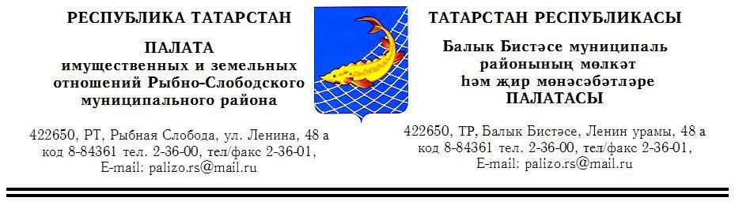
от «23» ноября 2017 г. пгт. Рыбная Слобода № 925

РАСПОРЯЖЕНИЕ БОЕРЫК

Об утверждении и опубликовании перечня имущества

В соответствии с Порядком формирования, ведения и обязательного опубликования перечня имущества, находящегося в собственности Рыбно-Слободского муниципального района Республики Татарстан, свободного от прав третьих лиц (за исключением имущественных прав субъектов малого и среднего предпринимательства) и предназначенного для предоставления субъектам малого и среднего предпринимательства и организациям, образующим инфраструктуру поддержки субъектов малого и среднего предпринимательства утвержденным Решением Совета Рыбно-Слободского муниципального района Республики Татарстан от 16.11.2016 №XIII-11 и в соответствии с Положением о Палате имущественных и земельных отношений Рыбно-Слободского муниципального района Республики Татарстан утвержденным Решением Совета Рыбно-Слободского муниципального района Республики Татарстан 07 декабря 2005 года № III-6, решил:
1. Утвердить перечень имущества, находящегося в собственности Муниципального образования «поселок городского типа Рыбная Слобода» Рыбно-Слободского муниципального района Республики Татарстан, свободного от прав третьих лиц (за исключением имущественных прав субъектов малого и среднего предпринимательства) и предназначенного для предоставления субъектам малого и среднего предпринимательства и организациям, образующим инфраструктуру поддержки субъектов малого и среднего предпринимательства согласно Приложению №1.
2. Опубликовать измененный перечень имущества на официальном сайте Рыбно-Слободского муниципального района РТ в сети Интернет по вебадресу: http://ribnaya-sloboda.tatarstan.ru/
3. Контроль за исполнением настоящего распоряжения оставляю за собой.

Председатель Р.Р.Рашитов

